26 апрель-Габдулла Тукайның туган көне

Татар шигъриятендә Габдулла Тукай- иң якты йолдыз. Ул калдырган иҗат мирасы һәм рухи яктылык- безнең мактанычыбыз һәм горурлыгыбыз.
Аның исеме татар мәдәниятенең үткәне, бүгенгесе һәм киләчәге белән мәңгегә бәйле. Тукайның үз милләтенең киләчәге, теле , мәгърифәте, сәяси үсеше өчен җан атып яшәгән татар баласы булуын һәм татар әдәбиятын дөнья киңлекләренә алып чыккан милли шагыйрь икәнлеген һәрдаим истә тотарга тиешбез.
Үлемсез Тукай шигърияте, халык вөҗданы байрагыдай, гасырлардан гасырларга уза, ягъниТукай исән имин чакта ук, болай дип язган:

Дөньяда бик аз булыр чын шагыйрь, Габдулладай,
Ул- караңгы төндә яктырткан матур , тулган ай.
Ул бөек уй, нечкә хис,тәгъризләргә бик бай,- диям.
Бар урыннардан аның урынын кадерле, дәү,- диям.
Бакыр өчендә көмешләр ялтырап яткан кебек,
Ап- ачык, ап- ак булып, тик ак күңел аккан кебек.
Күп китапларның арасында аның китаплары
Ап -ак нурлар чәчеп, күренеп тора һәр яклары.
Укыса халык шигырен аның- истә кала
Аның шигыре халыкның күңеленә зур хис сала.

Тел яшәсә -ил яшәр ,яшә туган телебез!

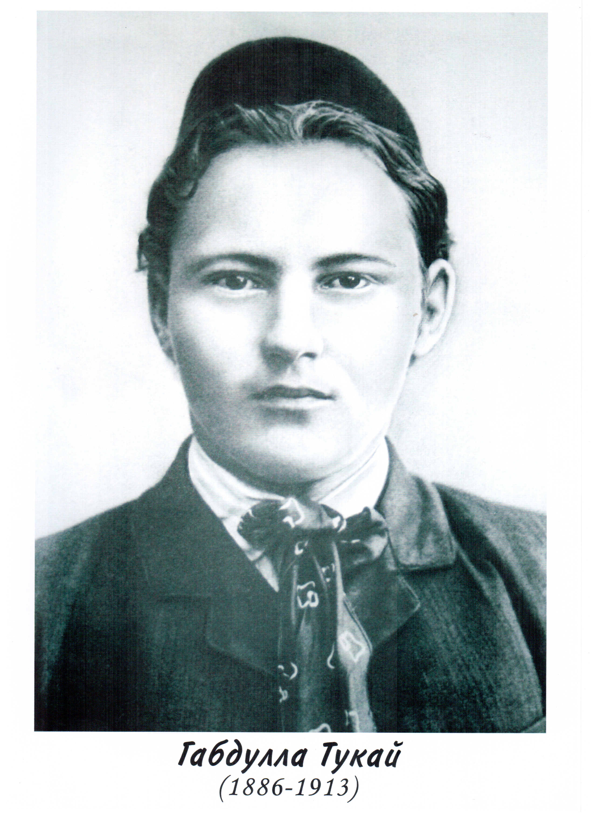

Күңелем минем япь -яшь калыр,
һич картаймас;
Җаным көчле булып калыр хәлдән таймас

“ ...Тукай белән телебез ачылды.Тукай белән дөньяга күзебез ачылды.Безнең рухи дөньябызга иң тирән эз салучы да Тукай булды “
Әмирхан Еникий.

“Татар шигыре мәйданында Тукаев иң гали ноктада тора”
Галимҗан Ибрагимов.

“...Пушкин рус поэзиясенә нигез салса, Тукай татарның яңа шигъриятен тудыра”
Нәкый Исәнбәт.

“Ул чын мәгънәсендә халыкның үз улы :дөньяга аяк басуы белән ятим калган бу талантлы баланы халык кулдан –кулга күчереп йөртә,туган иле аны үзенең йөрәге янында үстерә.. Тукай – диңгез кебек тирән, киң һәм катлаулы шагыйрь ул.Без аны тулысынча белеп җиткергәнебез юк әле”
Хасан Туфан.

“..Алдан ук әйтеп куярга мөмкин: халык бу сөекле улын гомерлек юлдашы итеп үзе белән киләчәккә алып барачак”
Гомәр Бәширов.
“Тукай- халык шагыйре. Бер халыкның шагыйре генә түгел, бәлки бик күп халыкларның шагыйре”
Сәгыйт Агиш.

